Міністерство освіти і науки України

Національний технічний університет

«Дніпровська політехніка»



**ЗВІТ**

про виконання практичної роботи №4

з дисципліни: «Аналіз програмного забезпечення»

Варіант №3

Виконала:

студентка групи 124-21ск-1

Горбенко М.М.

Прийняв:

викладач каф. САіУ

Мінєєв О.С.

Дніпро

2023

**Розміщення статичної сторінки на сервері S3 Amazone Web Services**

Після реєстрації та авторизації створимо *Bucket* з наступними налаштуваннями:

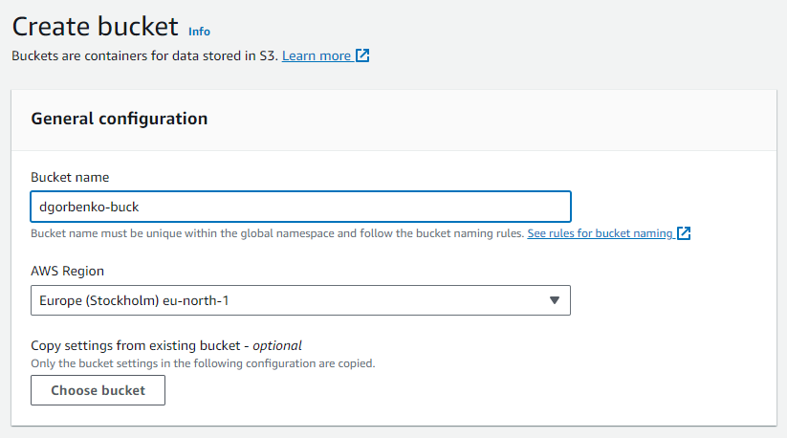

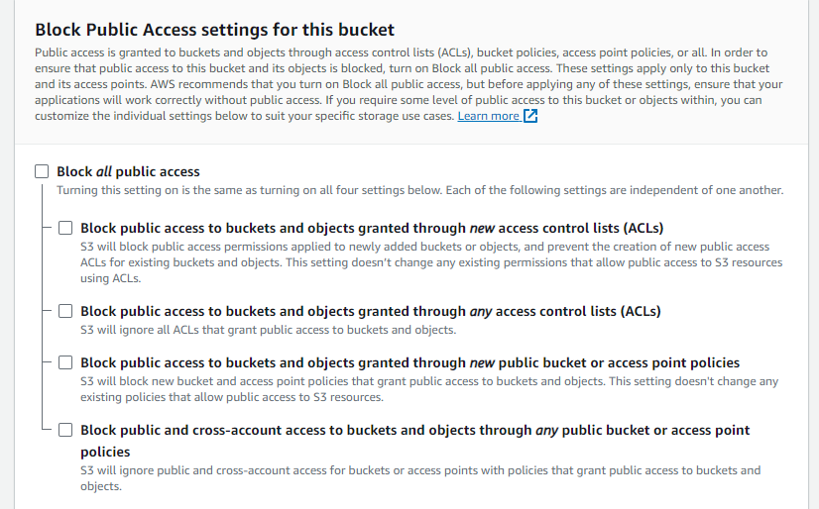

Створимо HTML файл з таким вмістом:

<!DOCTYPE html>

<head>

<meta charset="utf-8">

<title>Gorbenko Maksim</title>

</head>

<body>

<h1 style="color:cadetblue">

Привет

</h1>

<h2>

Я Максим Горбенко.<br>

Я студент Дніпровського технологічному університеті "Політехніка" за спеціальністю 124 "Системний аналіз"<br>

Група 124-21ск-1

</h2>

<img src="https://klaster.lt/wp-content/uploads/2019/05/logo-en-1024x381.png" width="465" height="173">

</body>

Додамо файл у *dkostiuk-buck* та змінимо налаштування для доступу до сторінки:

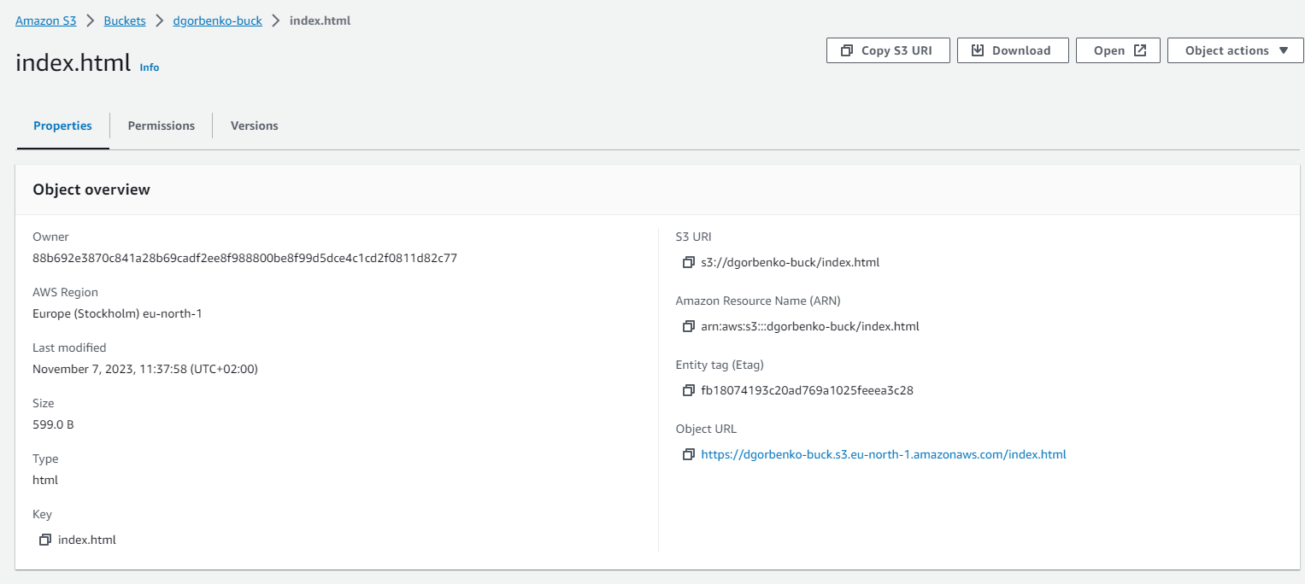

Відкриємо сторінку через *Object URL*:

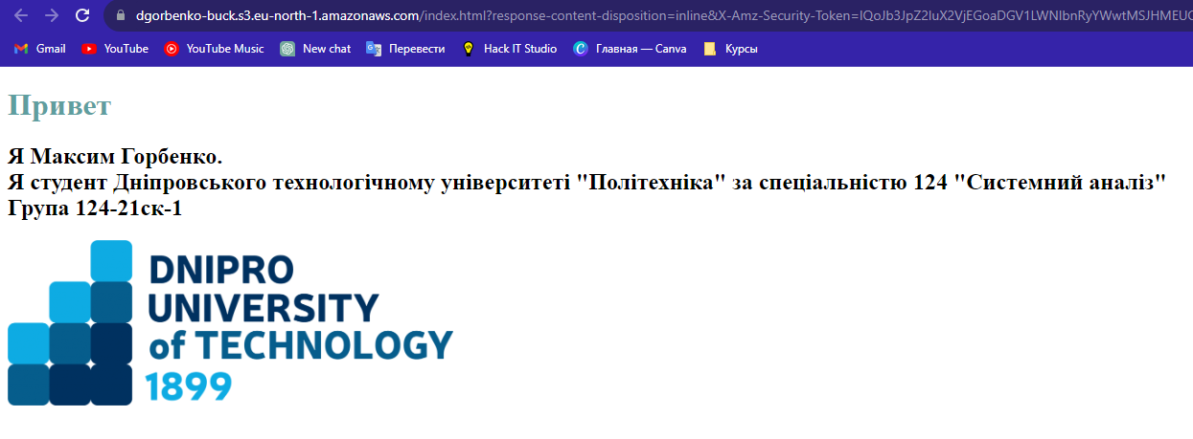

Посилання на сторінку: <https://dgorbenko-buck.s3.eu-north-1.amazonaws.com/index.html>

**Висновок:** розміщено статичну сторінку на сервері S3 Amazone Web Services.